Actividad 2:

**Subraya el factor primo correspondiente a los siguientes números:**

a) 60                    ( 22) ( 3 ) ( 5 )          ( 23) ( 3 )               ( 22) ( 3 ) ( 3 )

b) 50                    ( 2 ) ( 3 ) ( 3 )           ( 2 ) ( 52)              ( 22) ( 5 )

c) 36                    ( 2 ) ( 2 ) ( 3 )           ( 2 ) ( 3 ) ( 4)        ( 22) ( 32)

d) 130                 ( 2 ) ( 32)( 5 )           ( 23) ( 3 )             ( 2 ) ( 5 ) ( 13 )

**2.-** **Claudia, Irma y Brenda acuden al súper cada 12, 8 y 4 días respectivamente, si el día de hoy coinciden en las compras, en 72 días, ¿cuántas veces coincidirá?** Se debe usar el MCM

 A) 1 vez               B) 2 veces           C) 3 veces          D) 4 veces

**3.-  Encontrar el Máximo Común Divisor de 60, 100 y 120:**

A) 5                        B) 10                     C) 15                    D) 20

Visitar: <https://www.youtube.com/watch?v=WD4rGWCRBYY>

**4.- Una fracción equivalente a**7/4 =14/8 [MAXIMO COMUN DIVISOR Super Facil - Para principiantes](https://www.youtube.com/watch?v=WD4rGWCRBYY)

A) 4/7     B) 49/16    C) 56/32    D ) 49/4

**5.- Una fracción equivalente a**3/5**:**

 A) 6/15    B) 9/15   C) 15/20    D) 18/20

**6.- ¿Cuál es el orden correcto de las fracciones**2/3**,**3/5**y**1/2**de acuerdo a su valor?**

**A)**2/3**>**3/5**>**1/2

**B)**2/3**<**3/5**>**1/2

**C)**2/3**<**3/5**<**1/2

**D)**2/3**>**3/5**<**1/2

> mayor que

< menor que

**7.- Relaciona con una línea las siguientes operaciones con fracciones con sus respectivas respuestas:**

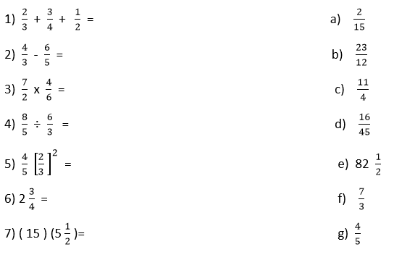

**8.- En un salón de clases hay 12 hombres y 18 mujeres, ¿Cuál es la razón hombre-mujer?**

**A)**2/4**B)** 18/12**C)** 2/3**D)** 12/8

**9.- El planteamiento; Si sé que mi automóvil recorre 120 km con 16 litros de gasolina, ¿cuánta gasolina necesitará para hacer un recorrido de 200 km? Marca la igualdad de razón que responde al planteamiento:**

**A)**120/200**=**16/x**B)**120/200**=**x/16**C)** 200/X**=**16/120**D)**120/X**=**200/16

**10.- Un grifo vierte 8 litros de agua en una hora ¿Cuántos litros verterá en 25 minutos?**

**A)** 3.6 litros **B)** 3 litros             **C)** 3.3 litros **D)** 3.5 litros